Baza danych do obsługi biblioteki
W niniejszym przykładzie zostanie zaprezentowana baza danych stworzona na potrzebę zamodelowania typowej biblioteki.

Schemat bazy danych
Na rysunku 1 zaprezentowano schemat bazy danych wspomagającej obsługę biblioteki. Składa się ona z 12 tabel modelujących różne zależności między obiektami. Wśród nich znajdują się dwie zależności wiele-do-wiele: zależność osoba-operacja biblioteczna (osobie można przypisać wiele operacji bibliotecznych, operacja biblioteczna może dotyczyć wielu osób) oraz zależność książka-autor (książka może mieć wielu autorów, autor może być twórcą wielu książek).
Rysunek A-2 Przykładowy schemat bazy danych
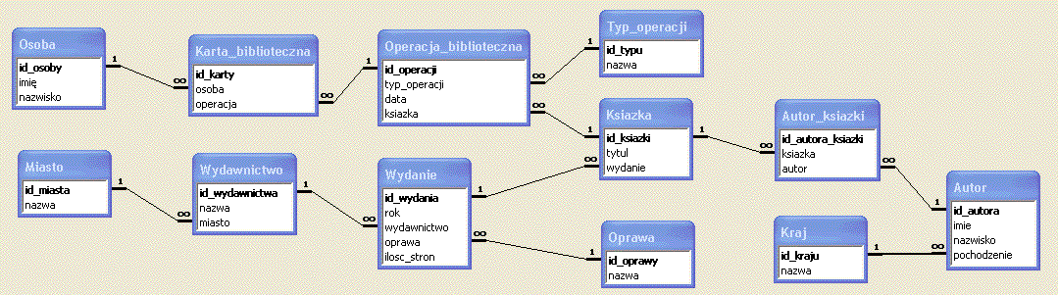

Charakterystyka tabel
Baza danych „Biblioteka” składa się z 12 relacji. Krótka charakterystyka danych zawartych w każdej z nich zostanie zaprezentowana poniżej.

Tabela Osoba
Tabela Osoba zawiera podstawowe dane osób korzystających z usług biblioteki, takie jak numer PESEL (będący kluczem tabeli), imie, nazwisko.

Tabela Karta_biblioteczna
Tabela Karta_biblioteczna stanowi odpowiednik karty bibliotecznej wykorzystywanej w praktyce bibliotecznej. Modeluje ona listę operacji bibliotecznych (takich jak wypożyczenie czy zwrot książki) wykonywanych na rzecz konkretnej osoby. Każdy rekord wpisywany do tej tabeli zawiera kolejny globalny numer wpisu (atrybut id_wpisu), PESEL osoby (atrybut osoba), operację do wykonania (atrybut operacja).

Tabela Operacja_biblioteczna
Tabela Operacja_biblioteczna modeluje pojedynczą operację jaką można wykonać na rzecz klienta biblioteki. Każda z operacji jest identyfikowalna (poprzez klucz id_operacji), jest określonego typu (atrybut typ_operacji), odbywa się w pewnym momencie czasowym (określonym przez atrybut data) oraz dotyczy określonej pozycji bibliotecznej (atrybut książka). W przyjętym modelu biblioteki dla operacji na każdej pozycji bibliotecznej należy stworzyć nowy wpis w tabeli Operacja_biblioteczna.

Tabela Typ_operacji
Tabela Typ_operacji pełni rolę rejestru nazw dozwolonych typów operacji bibliotecznych (np. wypożyczenie, zwrot itp.). Zawiera następujące parametry: identyfikator typu operacji (atrybut id_typu) oraz nazwę operacji (atrybut nazwa).

Tabela Ksiazka
Tabela Książka służy do modelowania konkretnego egzemplarza pozycji bibliotecznej. Jest on jednoznacznie identyfikowalny (poprzez klucz id_ksiazki), posiada tytuł (atrybut tytuł) oraz odwołanie do instancji rodzaju wydania (atrybut wydanie).

Tabela Wydanie
Tabela Wydanie modeluje rodzaj wydania książki. W skład jego opisu wchodzą takie parametry, jak identyfikator wydania (atrybut id_wydania), rok wydania (atrybut rok), identyfikator wydawnictwa (atrybut wydawnictwo), identyfikator typu oprawy (atrybut oprawa) i ilość stron (atrybut ilosc_stron).

Tabela Wydawnictwo
Tabela Wydawnictwo służy do modelowania danych dotyczących wydawnictwa, takich jak identyfikator wydawnictwa (atrybut id_wydawnictwa), nazwa wydawnictwa (atrybut nazwa) oraz identyfikator miasta w którym znajduje się jego siedziba (atrybut miasto).

Tabela Miasto
Tabela Miasto pełni rolę spisu miast. Zawiera identyfikator miasta (atrybut id_miasta) oraz nazwę miasta (atrybut nazwa_miasta).

Tabela Oprawa
Tabela Oprawa pełni rolę rejestru zastosowanych typów opraw (na przykład oprawa twarda, miękka itp.). Zawiera identyfikator typu oprawy (atrybut id_oprawy) oraz nazwę typu oprawy (atrybut nazwa).

Tabela Autor_ksiazki
Tabela Autor_ksiazki służy do modelowania listy autorów danej książki (przyjęto tutaj, że książka może mieć wielu autorów). Przy pomocy kolejnych wpisów w tej tabeli każdej książce można przypisać dowolną liczbę różnych tabeli. Wykorzystywane w tej tabeli parametry to kolejny identyfikator połączenia książka-autor (atrybut id_autora_ksiazki), odnośnik do książki (atrybut ksiazka), odnośnik do autora (atrybut autor).

Tabela Autor
Tabela Autor służy do modelowania podstawowych danych autora, takich jak unikalny identyfikator (atrybut id_autora), imię (atrybut imie), nazwisko (atrybut nazwisko) i identyfikator kraju pochodzenia (atrybut pochodzenie).

Tabela Kraj
Tabela Kraj służy jako rejestr dostępnych krajów pochodzenia autorów i posiada następujące pola: identyfikator kraju (atrybut id_kraju) oraz nazwę kraju (atrybut nazwa).

